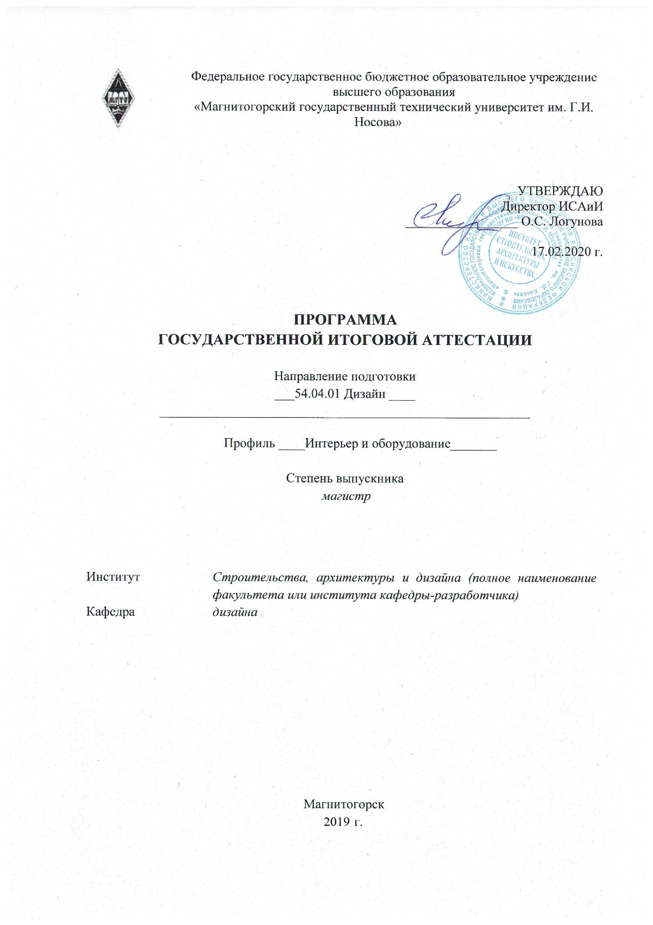

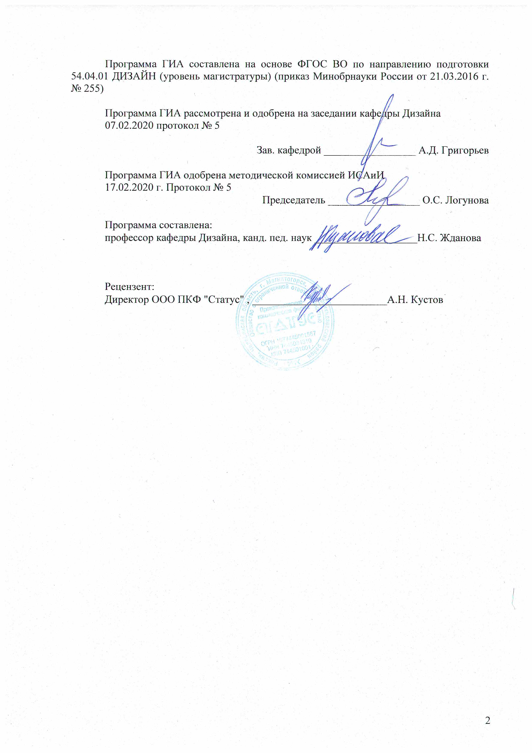



1. Общие положения
Государственная итоговая аттестация проводится государственными экзаменационными комиссиями в целях определения соответствия результатов освоения обучающимися образовательных программ соответствующим требованиям федерального государственного образовательного стандарта.
Магистр по направлению подготовки 54.04.01 «Дизайн» должен быть подготовлен к решению профессиональных задач в соответствии с профильной направленностью образовательной программы «Интерьер и оборудование» и видам профессиональной деятельности:
–художественно-творческая;
-проектная;
–организационно-управленческая;
-научно-исследовательская;
-педагогическая.
В соответствии с видами и задачами профессиональной деятельности выпускник на государственной итоговой аттестации должен показать соответствующий уровень обладания следующими общекультурными и профессиональными компетенциями:
ОПК-1 способностью совершенствовать и развивать свой интеллектуальный и общекультурный уровень
ОПК-2 способностью к самостоятельному обучению новым методам исследования, к изменению научного и научно-производственного профиля своей профессиональной деятельности
ОПК-3 готовностью использовать на практике умения и навыки в организации научно-исследовательских и проектных работ
ОПК-4 - способностью вести научную и профессиональную дискуссию
ОПК-5 - готовностью проявлять творческую инициативу, брать на себя всю полноту профессиональной ответственности
ОПК-6 - способностью самостоятельно приобретать с помощью информационных технологий и использовать в практической деятельности новые знания и умения, в том числе, непосредственно не связанных со сферой деятельности
ОПК-7 готовностью к эксплуатации современного оборудования и приборов (в соответствии с направленностью (профилем) программы)
ОПК-8 - готовностью следить за предотвращением экологических нарушений
ОПК-9 способностью социального взаимодействия, самоорганизации и самоуправления системно-деятельностного характера, к активному общению в творческой, научной, производственной и художественной жизни
ОПК-10 готовностью участвовать в творческих мероприятиях (художественных выставках, дизайнерских конкурсах)
ПК-1 готовностью демонстрировать навыки научно-исследовательской деятельности (планирование научного исследования, сбор информации и ее обработки, фиксирования и обобщения полученных результатов), способностью представлять итоги проделанной работы в виде отчетов, рефератов, статей, оформленных в соответствии с имеющимися требованиями, с привлечением современных художественных средств редактирования и печати, а также владеть опытом публичных выступлений с научными докладами и сообщениями
ПК-2 способностью к определению целей, отбору содержания, организации образовательной деятельности, выбору образовательных технологий, оценке результатов, ориентированностью на разработку и внедрение инновационных форм обучения с помощью компьютерной техники, создание авторских программ и курсов К государственной итоговой аттестации допускается обучающийся, не имеющий академической задолженности и в полном объеме выполнивший учебный план или индивидуальный учебный план по данной образовательной программе.
ПК-3 способностью к системному пониманию художественно-творческих задач проекта, выбору необходимых методов исследования и творческого исполнения, связанных с конкретным дизайнерским решением
ПК-4 подготовленностью к владению рисунком, навыками линейно-конструктивного построения и основами академической живописи и скульптуры, способностью к творческому проявлению своей индивидуальности и профессиональному росту
ПК-5 готовностью синтезировать набор возможных решений задач или подходов к выполнению проекта, способностью обосновывать свои предложения, составлять подробную спецификацию требований к проекту и реализовывать проектную идею, основанную на концептуальном, творческом подходе, на практике
ПК-6 готовностью демонстрировать наличие комплекса информационно- технологических знаний, владением приемами компьютерного мышления и способность к моделированию процессов, объектов и систем используя современные проектные технологии для решения профессиональных задач
ПК-9 - способностью организации работы творческого коллектива исполнителей, готовностью к принятию профессиональных и управленческих решений, определению порядка выполнения работ и поиску оптимальных решений при создании продукции с учетом требований качества, надежности и стоимости

На основании решения Ученого совета университета от 27.02.2019 протокол № 2 итоговые аттестационные испытания по направлению подготовки 54.04.01«Дизайн» включают:
– государственный экзамен;
– защиту выпускной квалификационной работы
К государственной итоговой аттестации допускается обучающийся, не имеющий академической задолженности и в полном объеме выполнивший учебный план или индивидуальный учебный план по данной образовательной программе.

2. Программа и порядок проведения государственного экзамена
Согласно рабочему учебному плану государственный экзамен проводится в период с 8 июня по 18 июня 2019 года. Для проведения государственного экзамена составляется расписание экзамена и консультаций (обзорных лекций по дисциплинам, выносимым на государственный экзамен).
Государственный экзамен проводится на открытых заседаниях экзаменационной комиссии в специально подготовленных аудиториях, выведенных на время экзамена из расписания. Присутствие на государственном экзамене посторонних лиц допускается только с разрешения председателя ГЭК.
Второй этап государственного экзамена включает 2 теоретических вопроса и 1 практическое задание. Продолжительность экзамена составляет 60 мин.
После устного ответа на вопросы экзаменационного билета экзаменуемому могут быть предложены дополнительные вопросы в пределах учебного материала, вынесенного на государственный экзамен.
Результаты государственного экзамена определяются оценками: «отлично», «хорошо», «удовлетворительно», «неудовлетворительно» и объявляются в день приема экзамена.
Критерии оценки государственного экзамена:
– на оценку «отлично» – студент должен показать высокий уровень сформированности компетенций, т.е. показать знания не только на уровне воспроизведения и объяснения информации, но и интеллектуальные навыки решения проблем и задач, нахождения уникальных ответов к проблемам, оценки и вынесения критических суждений, основанных на прочных знаниях;
– на оценку «хорошо» – студент должен показать продвинутый уровень сформированности компетенций, т.е. показать знания не только на уровне воспроизведения и объяснения информации, но и интеллектуальные навыки решения проблем и задач, нахождения уникальных ответов к проблемам;
– на оценку «удовлетворительно» – студент должен показать пороговый уровень сформированности компетенций, т.е. показать знания на уровне воспроизведения и объяснения информации, интеллектуальные навыки решения простых задач.
– на оценку «неудовлетворительно» – студент не может показать знания на уровне воспроизведения и объяснения информации, не может показать интеллектуальные навыки решения простых задач.
Результаты второго этапа государственного экзамена объявляются в день его проведения
Студент, успешно сдавший государственный экзамен, допускается к выполнению и защите ВКР. Студент, получивший на государственном экзамене оценку «неудовлетворительно», отчисляется из университета, как не подтвердивший соответствие подготовки требованиям ФГОС.

2.1 Содержание государственного экзамена

2.1.1 Перечень теоретических вопросов, выносимых на государственный экзамен
1. Предметно-пространственная среда как результат профессиональной деятельности дизайнера.
2.История и сущность предметного творчества человека.
3. Массовое машинное производство как фактор дальнейшего развития дизайна.
4.Урбанизация городов как фактор дальнейшего развития дизайна.
5.Великие открытия и изобретения как фактор дальнейшего развития дизайна
6.Связь дизайна с архитектурой и декоративно-прикладным искусством.
7.Связь дизайна и современного изобразительного искусства.
8. Основные понятия и определения в области дизайна-проектирования
9.Виды современного дизайнерского творчества.
10. Экологический дизайн и профессиональная ответственность дизайнера.
11.Выставочное оборудование и его особенности.
12.Торговое оборудование и его особенности.
13. Мебель и мебельное оборудование
14.Проектный тип деятельности и его особенности.
15.Сущность и структура проектной деятельности.
16. Категории проектной деятельности.
17.Процесс и этапы художественного проектирования.
18. Методы художественного проектирования.
19. Средства художественного проектирования.
20.Типы интерьеров и особенности каждого из них.
21. Стиль как синтез всех элементов предметно-пространственной среды.
22. Оборудование и предметное наполнение как фактор формирования предметно- пространственной среды.
23.Общественная практика как источник научных проблем и проектных решений.
24. Теоретические концепции отечественного дизайна
25.Формирование образной концепции в проектировании интерьеров.
26. Роль и значение научных исследований в дизайне.
27.Виды научных исследований в дизайне.
28.Этапы проведения научных исследований по дизайну.
29. Методы научных исследований в области дизайна
30.Социологические исследования в области дизайна.

2.1.3 Перечень практических заданий, выносимых на второй этап государственного экзамена
На государственный экзамен выносится одно практическое задание, позволяющее проверить основные сформированные компетенции. Во время экзамена магистрант должен проанализировать и оценить интерьер, представленный на репродукции.
Условие задания: проанализируйте представленный интерьер по нижеприведенным позициям. Оцените качество интерьера по критериям и показателям, данным в таблице. При оценке воспользуйтесь пятибалльной системой.
В процессе анализа придерживайтесь следующей последовательности:
1.Определите время создания интерьера;
2.Определите тип интерьера, согласно архитектурной типологии;
3.Определите стиль, в котором выполнен интерьер, перечислите самые характерные признаки.
4.Определите предполагаемого потребителя или потребительскую группу;
5.Смоделируйте мысленно присутствие потребителя в этом интерьере.
6.Оцените интерьер в соответствии с критериями и показателями, указанными в нижеприведенной таблице. Воспользуйтесь пятибалльной системой оценки.
 | Критерии | Показатели | Баллы
11. | Принадлежность стилю | полное совпадение
11. | Принадлежность стилю | частичное совпадение
11. | Принадлежность стилю | нет совпадения
2. | Соответствие функциональному назначению интерьера | полное соответствие
2. | Соответствие функциональному назначению интерьера | частичное соответствие
2. | Соответствие функциональному назначению интерьера | не соответствие
3. | Степень комфортного пребывания в интерьере | полный комфорт
3. | Степень комфортного пребывания в интерьере | частичный комфорт
3. | Степень комфортного пребывания в интерьере | нет комфорта
4. | Организация композиционного центра | полная организованность
4. | Организация композиционного центра | частичная организованность
4. | Организация композиционного центра | не организовано
5. | Оптимальность визуального зонирования пространства | полная оптимальность
5. | Оптимальность визуального зонирования пространства | частичная оптимальность
5. | Оптимальность визуального зонирования пространства | нет оптимальности

После оценки необходимо суммировать баллы по нижеприведенной шкале и ранжировать их по уровням:
Высокий -25-21 балл;
Средний -20-16 баллов;
Низкий –ниже 16 баллов.
При письменном обосновании решения необходимо обосновать оценку по каждому критерию и дать общее заключение. Текст должен быть связанным и изложенным с использованием научных терминов и понятий дизайна.

Пример выполнения практического задания
1.Интерьер начала XIX века.
2.Дворцовый интерьер, возможно даже парадная гостиная.
3.Русский ампир. Характерные признаки:
-коробовое перекрытие, присущее русскому ампиру;
-четкое, видимое членение стены;
-ясно выраженная конструкция камина, использование в нем белого мрамора;
-отсутствие росписей на потолке;
-цветовое сочетание: белое, синее и золото.
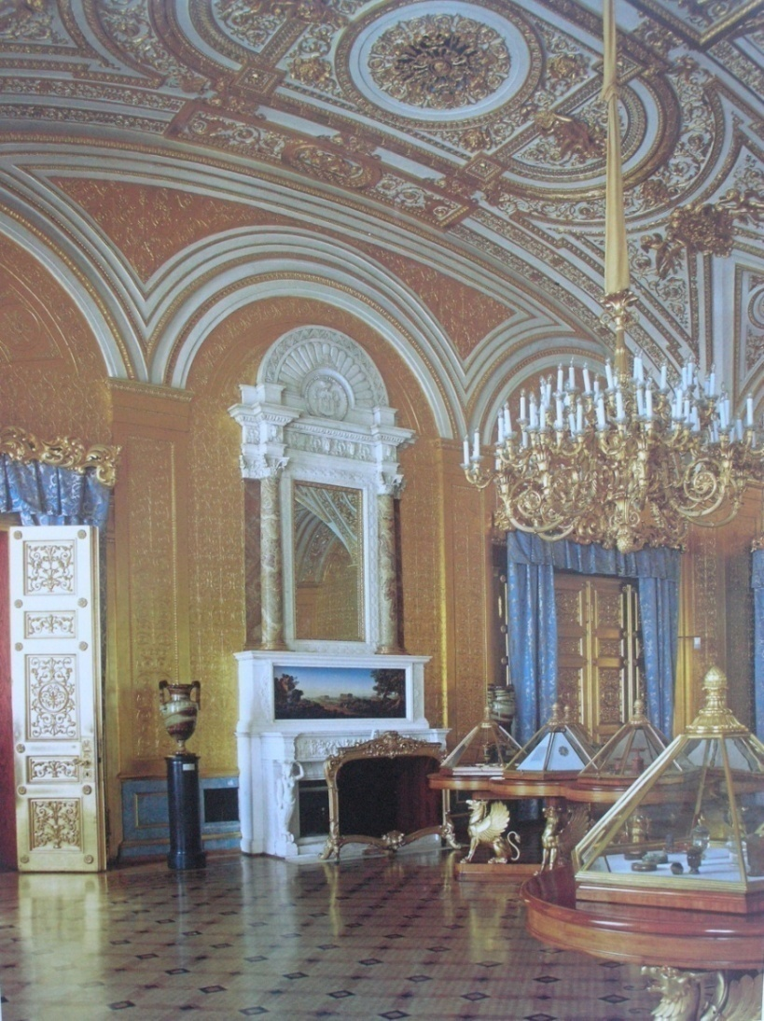

4.Царская семья и круг придворных.
5.Члены царской семьи и гости рассматривают коллекцию камей.
6.Оценка интерьера в соответствии с указанными критериями и показателями.
Табл. 2
 | Критерии | Показатели | Баллы
1. | Принадлежность стилю | полное совпадение | 5
1. | Принадлежность стилю | частичное совпадение
1. | Принадлежность стилю | нет совпадения
2. | Соответствие функциональному назначению интерьера | полное соответствие | 5
2. | Соответствие функциональному назначению интерьера | частичное соответствие
2. | Соответствие функциональному назначению интерьера | не соответствие
3. | Степень комфортного пребывания в интерьере | полный комфорт | 4
3. | Степень комфортного пребывания в интерьере | частичный комфорт
3. | Степень комфортного пребывания в интерьере | нет комфорта
4. | Организация композиционного центра | полная организованность | 5
4. | Организация композиционного центра | частичная организованность
4. | Организация композиционного центра | не организовано
5. | Оптимальность визуального зонирования пространства | полная оптимальность | 5
5. | Оптимальность визуального зонирования пространства | частичная оптимальность
5. | Оптимальность визуального зонирования пространства | нет оптимальности

Письменное обоснование оценки.
Интерьер выполнен полностью в одном стиле – русский ампир. Именно тогда сложился характерный орнамент на парадных дверях и форма люстры с полным завитком. Все остальные признаки перечислены выше. Интерьер явно не жилой, а представительный, предназначенный для демонстрации богатства и благополучия его владельцев, отсюда большое количество золота в его отделке, паркет из дорогих пород дерева, экспозиционные витрины с глиптикой и камеями - увлечение царственных особ всего мира в конце XVIII – начало XIX веков. В этом смысле соответствует полностью функциональному назначению.
Современный человек к такому интерьеру непривычен и часто испытывает легкий дискомфорт, потому 4 балла. Центром интерьера является камин, который решен композиционно в традициях стиля - полная симметрия, подчеркнутая двумя полуколоннами с вазами, близкими по форме и пропорциям к античным. Зал достаточно большой, но при этом хорошо организован, витрины расставлены правильно с хорошим обходом зрителей.
Итак, можно констатировать, что интерьер выполнен на очень высоком уровне, поскольку набрал 24 балла.

2.1.4. Учебно-методическое обеспечение:

1.Выполнение и оформление выпускных квалификационных работ, научно-исследовательских работ, курсовых работ магистров и отчетов по практикам [Электронный ресурс] : методические указания / М. Б. Быкова, Ж. А. Гореева, Н. С. Козлова, Д. А. Подгорный. — Электрон. дан. — Москва : МИСИС, 2017. — 76 с. — Режим доступа: https://e.lanbook.com/book/105282. — Загл. с экрана.

2. Волкова, В. Б. Выпускная квалификационная работа : учебно-методическое пособие / В. Б. Волкова ; МГТУ. - Магнитогорск : МГТУ, 2016. - 1 электрон. опт. диск (CD-ROM). - Загл. с титул. экрана. - URL: https://magtu.informsystema.ru/uploader/fileUpload?name=10.pdf&show=dcatalogues/1/1130297/10.pdf&view=true (дата обращения: 25.09.2020). - Макрообъект. - Текст : электронный. - Сведения доступны также на CD-ROM.
3.Жданова, Н.С. Государственный экзамен для магистров направления подготовки 54.04.01 «Дизайн» профиль «Интерьер и оборудование» Регистрационное свидетельство обязательного федерального экземпляра электронного издания. Номер гос. Регистрации 0321903186 от 23.10.2019
4.Жданов А. А. Организация научных исследований студентов в области формообразования мебели [Электронный ресурс] : учебно-методическое пособие / А. А. Жданов, Н. С. Жданова ; МГТУ. - Магнитогорск: МГТУ, 2017. - 1 электрон. опт. диск (CD-ROM). - Режим доступа: https://magtu.informsystema.ru/uploader/fileUpload?name=2959.pdf&show=dcatalogues/1/1134849/2959.pdf&view=true. - Макрообъект.
5.Савва Л. И. Методология и методы научного исследования [Электронный ресурс] : учебное пособие / Л. И. Савва ; МГТУ. - Магнитогорск: МГТУ, 2016. - 1 электрон. опт. диск (CD-ROM). - Режим доступа: https://magtu.informsystema.ru/uploader/fileUpload?name=2667.pdf&show=dcatalogues/1/1131361/2667.pdf&view=true. - Макрообъект.

3. Порядок подготовки и защиты выпускной квалификационной работы
Выполнение выпускной квалификационной работы является частью государственной итоговой аттестации и завершающим звеном профессиональной подготовки магистра.
При выполнении выпускной квалификационной работы, обучающиеся должны показать свою способность и умение, опираясь на полученные углубленные знания, умения и сформированные общекультурные и профессиональные компетенции, самостоятельно решать на современном уровне задачи своей профессиональной деятельности, профессионально излагать специальную информацию, научно аргументировать и защищать свою точку зрения.
Обучающийся, выполняющий выпускную квалификационную работу должен показать свою способность и умение:
– определять и формулировать проблему исследования с учетом ее актуальности;
–ставить цели исследования и определять задачи, необходимые для их достижения;
– анализировать и обобщать теоретический и эмпирический материал по теме исследования, выявлять противоречия, делать выводы;
– применять теоретические знания при решении практических задач;
– делать заключение по теме исследования, обозначать перспективы дальнейшего изучения исследуемого вопроса;
– оформлять работу в соответствии с установленными требованиями,
- владеть методами творческого процесса дизайнеров;
- выполнять дизайн-проекты;
- реализовывать методы эргономики и антрометрии;
-пользоваться современными информационными базами, графическими программами;
- продвижения творческого продукта на рынке услуг.

3.1 Подготовительный этап выполнения выпускной квалификационной работы

3.1.1 Выбор темы исследования
Обучающийся самостоятельно выбирает тему из рекомендуемого перечня тем ВКР, представленного в приложении 1. Обучающийся (несколько обучающихся, выполняющих ВКР совместно), по письменному заявлению, имеет право предложить свою тему для выпускной квалификационной работы, в случае ее обоснованности и целесообразности ее разработки для практического применения в соответствующей области профессиональной деятельности или на конкретном объекте профессиональной деятельности. Утверждение тем ВКР и назначение руководителя утверждается приказом по университету.

3.1.2 Функции научного руководителя
Для подготовки выпускной квалификационной работы студенту назначается руководитель и, при необходимости, консультанты.
Руководитель ВКР помогает студенту сформулировать объект, предмет исследования, выявить его актуальность, научную новизну, разработать план исследования; в процессе работы проводит систематические консультации.
Подготовка ВКР студентом и отчет перед руководителем реализуется согласно календарному графику работы. Календарный график работы студента составляется на весь период выполнения ВКР с указанием очередности выполнения отдельных этапов и сроков отчетности студента по выполнению работы перед руководителем.

3.2 Требования к выпускной квалификационной работе
При подготовке выпускной квалификационной работы студент руководствуется методическими указаниями, сформулированные руководителем и документом системы менеджмента качества СМК-О-СМГТУ-36-12 Выпускная квалификационная работа: структура, содержание, общие правила выполнения и оформления.

3.3 Порядок защиты выпускной квалификационной работы
Законченная выпускная квалификационная работа должна пройти процедуру нормоконтроля, а затем представлена руководителю, который вместе со своим отзывом представляет работу заведующему кафедрой. Выпускная работа, допущенная к защите, направляется на рецензию.
Рецензент оценивает значимость полученных результатов, анализирует имеющиеся в работе недостатки, характеризует качество ее оформления и изложения, дает заключение (рецензию) о соответствии работы предъявляемым требованиям в письменном виде.
Выпускная квалификационная работа, подписанная заведующим кафедрой, имеющая рецензию и отзыв руководителя работы, допускается к защите и передается в государственную экзаменационную комиссию не позднее, чем за 2 календарных дня до даты защиты, также работа размещается в электронно-библиотечной системе университета.
Объявление о защите выпускных работ вывешивается на кафедре за несколько дней до защиты.

В оценке ВКР руководитель и рецензент учитывают следующее:
1. Актуальность выбранной темы ВКР:
– Тема соответствует списку тем программы ГИА.
– Тема выбрана по заявке хозяйствующего субъекта.
– Тема ВКР выбрана в соответствии с актуальными научными проблемами (бюджетная НИР, грант).
2. Полнота раскрытия темы ВКР:
– Соответствие темы ВКР ее содержанию.
– Логика построения и качество стилистического изложения ВКР.
– Научное и практическое значение выводов, содержащихся в ВКР.
– Использование иностранной литературы в оригинале, международных стандартов (МСФО, МСА) по теме исследования.
– Наличие публикаций по теме исследования.
– Использование пакетов прикладных программ.
– Наличие концептуального, комплексного, системного подхода.
– Апробация результатов исследования (наличие актов, справок о внедрении).
3. Качество оформления ВКР:
– Соответствие объема ВКР рекомендуемым требованиям внутривузовских стандартов.
– Соответствие оформления таблиц, графиков, формул, ссылок, рисунков, списка использованной литературы требованиям внутривузовских образовательных стандартов и ГОСТов.
Выпускная квалификационная работа, подписанная заведующим кафедрой, имеющая рецензию и отзыв руководителя работы, допускается к защите. Объявление о защите выпускных работ вывешивается на кафедре за несколько дней до защиты.
Защита выпускной квалификационной работы проводится на заседании государственной экзаменационной комиссии и является публичной. Защита одной выпускной работы не должна превышать 30 минут.
Для сообщения студенту предоставляется не более 10 минут. Сообщение по содержанию ВКР сопровождается необходимыми графическими материалами и/или презентацией с раздаточным материалом для членов ГЭК. В ГЭК могут быть представлены также другие материалы, характеризующие научную и практическую ценность выполненной ВКР – печатные статьи с участием выпускника по теме ВКР, документы, указывающие на практическое применение ВКР, макеты, образцы материалов, изделий и т.п.
В своем выступлении студент должен отразить:
– содержание проблемы и актуальность исследования;
– цель и задачи исследования;
– объект и предмет исследования;
– методику своего исследования;
– полученные теоретические и практические результаты исследования;
– выводы и заключение.
В выступлении должны быть четко обозначены результаты, полученные в ходе исследования, отмечена теоретическая и практическая ценность полученных результатов.
По окончании выступления выпускнику задаются вопросы по теме его работы. Вопросы могут задавать все присутствующие. Все вопросы протоколируются.
Затем слово предоставляется научному руководителю, который дает характеристику работы. При отсутствии руководителя отзыв зачитывается одним из членов ГЭК.
После этого выступает рецензент или рецензия зачитывается одним из членов ГЭК.
Заслушав официальную рецензию своей работы, студент должен ответить на вопросы и замечания рецензента.
Затем председатель ГЭК просит присутствующих выступить по существу выпускной квалификационной работы. Выступления членов комиссии и присутствующих на защите (до 2-3 мин. на одного выступающего) в порядке свободной дискуссии и обмена мнениями не являются обязательным элементом процедуры, поэтому, в случае отсутствия желающих выступить, он может быть опущен.
После дискуссии по теме работы студент выступает с заключительным словом. Этика защиты предписывает при этом выразить благодарность руководителю и рецензенту за проделанную работу, а также членам ГЭК и всем присутствующим за внимание.

3.4 Критерии оценки выпускной квалификационной работы
Результаты защиты ВКР определяются оценками: «отлично», «хорошо», «удовлетворительно», «неудовлетворительно» и объявляются в день защиты.
Решение об оценке принимается на закрытом заседании ГЭК по окончании процедуры защиты всех работ, намеченных на данное заседание. Для оценки ВКР государственная экзаменационная комиссия руководствуется следующими критериями:
– актуальность темы;
– научно-практическое значением темы;
– качество выполнения работы, включая демонстрационные и презентационные материалы;
– содержательность доклада и ответов на вопросы;
– умение представлять работу на защите, уровень речевой культуры.
Оценка «отлично» (5 баллов) выставляется за глубокое раскрытие темы, полное выполнение поставленных задач, логично изложенное содержание, качественное оформление работы, соответствующее требованиям локальных актов, высокую содержательность доклада и демонстрационного материала, за развернутые и полные ответы на вопросы членов ГЭК;
Оценка «хорошо» (4 балла) выставляется за полное раскрытие темы, хорошо проработанное содержание без значительных противоречий, в оформлении работы имеются незначительные отклонения от требований, высокую содержательность доклада и демонстрационного материала, за небольшие неточности при ответах на вопросы членов ГЭК.
Оценка «удовлетворительно» (3 балла) выставляется за неполное раскрытие темы, выводов и предложений, носящих общий характер, в оформлении работы имеются незначительные отклонения от требовании, отсутствие наглядного представления работы и затруднения при ответах на вопросы членов ГЭК.
Оценка «неудовлетворительно» (2 балла) выставляется за частичное раскрытие темы, необоснованные выводы, за значительные отклонения от требований в оформлении и представлении работы, когда обучающийся допускает существенные ошибки при ответе на вопросы членов ГЭК.
Оценка «неудовлетворительно» (1 балл) выставляется за необоснованные выводы, за значительные отклонения от требований в оформлении и представлении работы, отсутствие наглядного представления работы, когда обучающийся не может ответить на вопросы членов ГЭК.
Оценки «отлично», «хорошо», «удовлетворительно» означают успешное прохождение государственного аттестационного испытания, что является основанием для выдачи обучающемуся документа о высшем образовании и о квалификации образца, установленного Министерством образования и науки Российской Федерации.

Приложение 1

Примерный перечень тем выпускных квалификационных работ

1. Организация праздничной среды интерьера с позиции сохранения народных традиций.
2. Особенности проектирования интерьеров центров дополнительного образования детей.
3. Инновационное освещение как средство изменения восприятия предметно-пространственной среды театра.
4.Реализация функционально-эргономических условий в проектировании рекреаций детской поликлиники.
5. Организация досуговой зоны в домах интернатах для престарелых и инвалидов.
6. Условия улучшения комфортности интерьера дома - интерната для инвалидов и престарелых.
7. Закономерности бионического формообразования интерьеров досуговых центров.
8. Проявление тенденций сталинского ампира в интерьерах института ИСАИ.
9.Влияние научно-технического прогресса на визуальный образ интерьеров общественных зданий.
10. Интерьер театра как средство диалога со зрителем (на примере Магнитогорского драматического театра им. А.С. Пушкина)

